2021年 2月18日
会員 各位
公益社団法人日本技術士会 中国本部
本部長 大田 一夫
農業/森林/水産部会長 峯岡 静彦
公益社団法人日本技術士会 水産部会／中国本部 農業/森林/水産部会 主催
3月水産部会講演会 Web中継（ご案内）

拝啓 時下益々ご清祥のこととお慶び申し上げます。平素は格別のご高配を賜り厚くお礼申し上げます。
さて、日本技術士会 水産部会は、2021年3月13日（土）に下記の講演を東京（港区機械振興会館）で開催します。
今回は、定員を半分程度に抑えた会場への集合型と、Teamsの接続環境のある方に講師の了解を得
たうえで、自宅・勤務先でのWeb視聴で実施いたします。水産部会では個人向けのWeb配信は有料と
なっております。
本講演は、農業/森林/水産部門の技術士・修習技術者はもとより、他部門の方の参加も歓迎しますので、ご参加くださいますようご案内申し上げます。 敬具

会場集合型の参加申し込みは、事務局事務の省力化のため、できるだけ下記URLの専用申込フォーム
からお願いします。なお、インターネットの利用環境のない方はFAX、電話での申し込みも可能です。
インターネット申し込み： https://forms.gle/xyZBVEwoq5B4XKJY7
自宅・職場からのオンライン参加者は直接、日本技術士会ホームページ・CPD行事予定からお申込みください。申込者には後日、水産部会より参加費の振込方法等の手続き案内があります。

－ 記 －
１．主 催 ： 日本技術士会水産部会／中国本部 農業/森林/水産部会
２．日 時 ： 2021年3月13日(土) 14:00～16:00
３．会 場 ： ①広島会場：公益社団法人日本技術士会 中国本部事務局 会議室
②島根会場：テクノアークしまね（特別会議室）
４．内 容 ： 講演会
演題 「アサリ生産の現状と生産回復の取り組み」
一般社団法人 マリノフォーラム２１ 日向野 純也氏
５． 定員、対象、参加費、ＣＰＤ
（１）定員 中国本部会議室15人 島根会場12人 広島会場
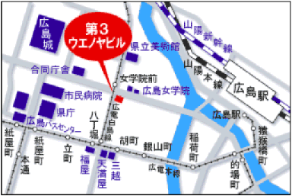
（２）対象 会員（会場・ｵﾝﾗｲﾝ可）非会員（会場のみ可）
（３）参加費 会場集合型 会員：無料、非会員：500円
（当日会場で徴収）
自宅・職場オンライン 会員：1000円
（銀行振り込み：申込者に後日手続き案内の配信
があります）
（４）ＣＰＤ ２時間
６. 申込について
（１）締切り 2021年3月10日(水）
（２）申し込み先
公益社団法人 日本技術士会 中国本部事務局：勝田
広島市中区鉄砲町1番20号 第3ウエノヤビル6階
TEL：082-511-0305 E-Mail:ipej-hiro@rapid.ocn.ne.jp
農業/森林/水産部会講演会Web中継
参加申込書(2021年3月13日)
主催：公益社団法人日本技術士会中国本部
申込ＦＡＸ番号：０８２－５１１－０３０９
※メール送信可能な方は、事務局の省力化のため、メールによる申込をお願いします。

標記講演会 Web中継に参加します。
(下記に■ [または☑] ください)
講 演 会：参加【□広島会場、□島根会場】

 | 氏名 |  | 資格(注1) | 区分(注2)
申込者 |  |  | □技術士 □修習技術者  □その他 | □会員 □非会員
技術部門  (注3)  ※複数選択可 | □機械 □船舶･海洋 □航空･宇宙 □電気電子 □化学 □繊維 □金属  □資源工学 □建設 □上下水道 □衛生工学 □農業 □森林 □水産  □経営工学 □情報工学 □応用理学 □生物工学 □環境 □原子力･放射線  □総合技術監理
勤務先
連絡先 | E-mail |  |  | □会社 □自宅
 | ＦＡＸ |  |  | □会社 □自宅
 | ＴＥＬ |  |  | □会社 □自宅
- 資格は該当するものに■(または☑)を入れる。
- 区分で会員とは日本技術士会会員を指し、該当するものに■(または☑)を入れる。
- 技術部門は技術士か修習技術者のみ、該当するものに■(または☑)を入れる。
- 連絡先は(会社・自宅)のうち、該当するものに■(または☑)を入れ、E-mail等を記入。
- 同行者がいる場合は下記に記入。
- この個人情報は、本行事の参加申込み以外には使用しません。

 | 氏名 | 資格(注1) | 区分(注2)
同行者 |  | □技術士 □修習技術者  □その他 | □会員 □非会員
 |  | □技術士 □修習技術者  □その他 | □会員 □非会員
 |  | □技術士 □修習技術者  □その他 | □会員 □非会員
問合せ先：〒730-0017 広島市中区鉄砲町1-20第3ウエノヤビル6階
公益社団法人日本技術士会 中国本部

TEL:082-511-0305 FAX:082-511-0309 E-mail：ipej-hiro@rapid.ocn.ne.jp

島根会場

テクノアークしまね（特別会議室）島根県松江市北陵町１ TEL. 0852-60-5100
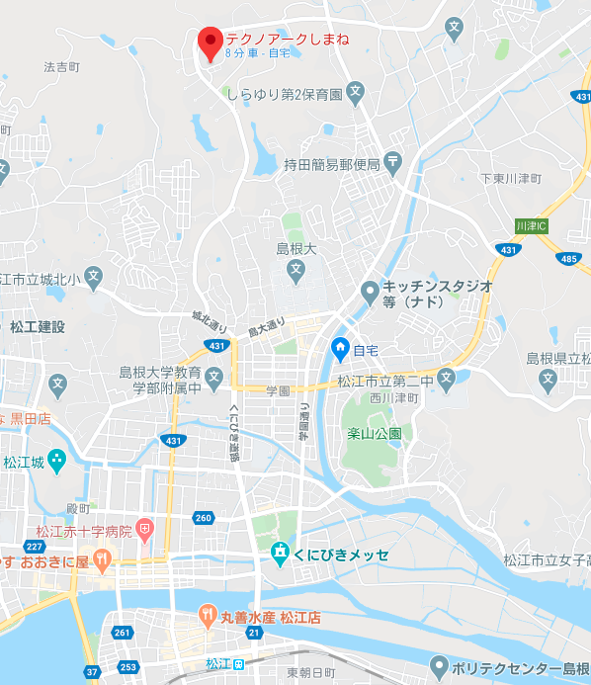
島根会場

アクセス：松江駅から車で約15分（※駐車場100台ほどあります）

